12. 9. 2022

TZ – Proč potřebují děti vitamín D už od narození?
Vitamín D se v poslední době těší velké popularitě, důležitost jeho doplňování se ale dostala do povědomí teprve nedávno. Jeho nedostatek je totiž úzce spojený s rozvojem různých druhů chronických onemocnění a problémů imunity, které nejsou v dnešní době už ničím neobvyklým. Pojďme tentokrát zjistit, v čem je tento vitamín výjimečný pro dětičky a proč by ho měly pravidelně dostávat.

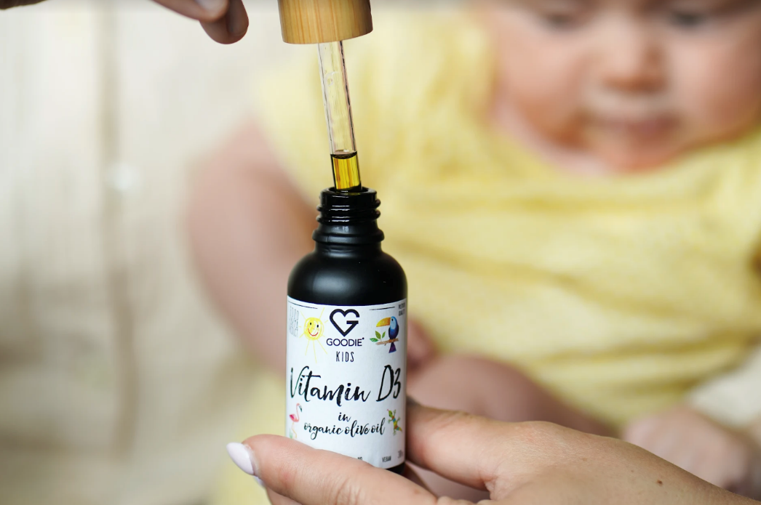

Jakou roli hraje vitamín D ve vývoji dětí?
- podpora křehké a rozvíjející se imunity
Jednou z významných a poměrně již dobře známých oblastí, kde má vitamín D velmi významné místo, je imunita. Snížené hladiny vitamínu D v krvi jsou spojené s vyšším rizikem rozvoje virových infekcí, alergií a ekzémů. Vitamín D podporuje imunitní buňky a produkci protizánětlivých molekul, které mohou chránit i před rozvojem autoimunitních onemocnění v pozdějších letech života.
Kdy jindy náš imunitní systém potřebuje větší podporu, než když se vyvíjí a teprve se učí, jak reagovat na okolní svět?
- důležitý pro vyvíjející se mozek
V mozku je rozptýleno mnoho receptorů, které jsou senzitivní a přímo čekají na vitamín D. Vitamín D totiž reguluje nervový růstový faktor a podporuje správnou strukturu mozkových buněk. Aktivované „déčko“ má také neuroprotektivní efekt – moduluje nervy, má antioxidační a protizánětlivé účinky. Adekvátní hladiny vitamínu D v prenatálním období a v prvních letech života zajišťují normální vývoj mozku a mentálních funkcí.
Vitamín D také přímo ovlivňuje proteiny zapojené do takových procesů jako je učení, paměť, sociální chování a kontrola pohybu. Nedostatek vitamínu D může být v příčinné souvislosti s rozvojem depresí a panických poruch.

- kamarád vápníku pro vyvíjející se kosti a zuby
Všichni moc dobře víme, že naše kosti potřebují vápník. Málokdo jde ale dál a propojí si jeho důležitost také s vitamínem D. Ten je totiž hlavním nutrientem, který zajišťuje, že se vápník ve střevech dobře vstřebává, a tělo si ho vezme dostatek. Dalšími kamarády v téhle souhře jsou však i vitamín A a K2. Vitamín A potřebuje být s vitamínem D v určitém poměru, aby vše klapalo, jak má, a vitamín K2 zase transportuje vápník přesně tam, kde je jeho místo, tedy do kostí a zubů.
ZAJÍMAVOST: Až do konce 19. století docházelo v některých chudých společnostech k tomu, že děti správně nerostly a nevyvíjely se, a to právě díky nedostatku vitamínu D – rozvinula se u nich křivice. Ta se začala léčit podáváním oleje z tresčích jater a vystavování se slunečnímu záření.

Hladinu vitamínu D u miminek určují už maminky
Tak jako je tomu s mnoha ostatními věcmi, i u vitamínu D záleží, jakou hladinu má již nastávající maminka v období těhotenství. Snížené hladiny vitamínu D u těhotných jsou spojené se sníženou hladinou vitamínu D u miminka, a tudíž i se zvýšeným rizikem vzniku křivice, rozvoje respiračních infekcí, alergií a ekzémů.
Vitamín D je pro rozvoj dětí zásadní, důležité je zařadit jeho zdroje i do stravy, nebát se v rozumné míře trávit čas na sluníčku a v případě potřeby ho doplňovat kvalitním doplňkem stravy, jako je ten náš, na kterém jsme si dali záležet.

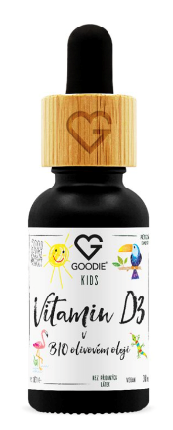
DĚTSKÝ VITAMIN D3 400 IU V BIO EXTRA PANENSKÉM OLIVOVÉM OLEJI 30 ML
Goodie vitamín D3 je získáván z vlny živých ovcí volně se pasoucích na sluncem zalitých pastvinách v Irsku. Představuje ten nejčistší a nejpřirozenější zdroj vitamínu D3 pro miminka již od narození. Přírodní složení neobsahuje lepek ani laktózu a je maximálně šetrné k citlivému dětskému zažívání.
Cena: 395 Kč

ROSITA EXTRA PANENSKÝ OLEJ Z TRESČÍCH JATER 150 ml
Vitamín D a vitamín A v přirozené formě za studena zpracovaného oleje z tresčích jater, který pochází z ekologicky udržitelného lovu čistých norských vod.
Cena: 1 189 Kč

V Goodie najdete jenom produkty s dobrou karmou. Vitamín D a další produkty můžete vybírat na www.goodie.cz.

Kontakty: Mediální servis:

GOODIE cammino…
www.facebook.com/goodieczech Dagmar Kutilová
www.instagram.com/goodieczech e-mail: kutilova@cammino.cz
www.goodie.cz tel.: +420 606 687 506 www.cammino.cz

